Resolución del Pleno del Instituto de Transparencia, Acceso a la Información Pública y Protección de Datos Personales del Estado de México y Municipios, con domicilio en Metepec, Estado de México, a dieciocho de marzo de dos mil veintiuno.

VISTO el expediente electrónico formado con motivo del recurso de revisión número 05900/INFOEM/IP/RR/2020, interpuesto por la C. xxxxxxxxxxxxxxxxxxxxxxxxx, quien en lo sucesivo y para efectos prácticos se le denominara la recurrente, en contra de la respuesta del Ayuntamiento de Ixtapaluca, en lo subsecuente el sujeto obligado, se procede a dictar la presente resolución.

A N T E C E D E N T E S

PRIMERO. De la solicitud de información.
Con fecha veintinueve de octubre de dos mil veinte, la recurrente presentó a través del Sistema de Acceso a la Información Mexiquense (SAIMEX) ante el sujeto obligado, la solicitud de acceso a la información pública, registrada bajo el número de expediente 00223/IXTAPALU/IP/2020, mediante la cual solicitó información en el tenor siguiente:

“Por medio del presente solicito a las instituciones la siguiente información: Solicito el listado de pavimentación de calles que se encuentran terminadas, en proceso de pavimentación, que cuenten con aprobación de presupuesto y si existe, una lista de las calles que se encuentran en proceso de asignar presupuesto, desde el año completo de 2017 al año 2021 actualizado, en especifico del municipio de Ixtapaluca, en el Estado de México, así como la designación del presupuesto destinado para la realización de cada una de las calles, con presupuesto, terminadas y en proceso de designación para su construcción.”

Modalidad de entrega: a través del SAIMEX.

SEGUNDO. De la falta de respuesta del Sujeto Obligado.
Una vez transcurrido el plazo para dar cumplimiento a la solicitud de información de referencia, con base en las constancias contenidas en el expediente virtual del SAIMEX aperturado con motivo del ingreso de la solicitud de información, se aprecia que el sujeto obligado no dio contestación a la solicitud de información, como se muestra a continuación:

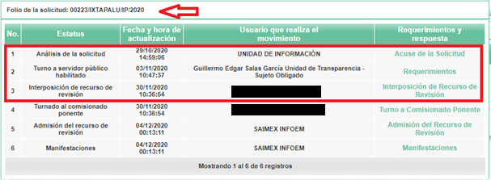

TERCERO. Del recurso de revisión.
Inconforme ante la falta de respuesta por parte del sujeto obligado, el ahora recurrente en fecha treinta de noviembre de dos mil veinte, interpuso el recurso de revisión, que fue registrado en el sistema electrónico con número de expediente 05900/INFOEM/IP/RR/2020, aduciendo como acto impugnado y razones o motivos de inconformidad los siguientes:

Acto Impugnado:

“A la fecha actual, sigo sin recibir la información solicitada de este municipio, en mi derecho como ciudadana, estoy esperando la respuesta a mi petición. Por medio del presente solicito a las instituciones la siguiente información: Solicito el listado de pavimentación de calles que se encuentran terminadas, en proceso de pavimentación, que cuenten con aprobación de presupuesto y si existe, una lista de las calles que se encuentran en proceso de asignar presupuesto, desde el año completo de 2017 al año 2021 actualizado, en especifico del municipio de Ixtapaluca, en el Estado de México, así como la designación del presupuesto destinado para la realización de cada una de las calles, con presupuesto, terminadas y en proceso de designación para su construcción. Fecha”

Razones o motivos de inconformidad:

“A la fecha actual, sigo sin recibir la información solicitada de este municipio, en mi derecho como ciudadana, estoy esperando la respuesta a mi petición. Por medio del presente solicito a las instituciones la siguiente información: Solicito el listado de pavimentación de calles que se encuentran terminadas, en proceso de pavimentación, que cuenten con aprobación de presupuesto y si existe, una lista de las calles que se encuentran en proceso de asignar presupuesto, desde el año completo de 2017 al año 2021 actualizado, en especifico del municipio de Ixtapaluca, en el Estado de México, así como la designación del presupuesto destinado para la realización de cada una de las calles, con presupuesto, terminadas y en proceso de designación para su construcción. Fecha”

CUARTO. Del turno del recurso de revisión
En fecha treinta de noviembre de dos mil veinte, el recurso de que se trata se envió electrónicamente al Instituto de Transparencia, Acceso a la Información Pública y Protección de Datos Personales del Estado de México y Municipios y con fundamento en el artículo 185 fracción I de la Ley de Transparencia y Acceso a la Información Pública del Estado de México y Municipios, se turnó a través del SAIMEX a la Comisionada Presidenta ZULEMA MARTÍNEZ SÁNCHEZ, a efecto de que decretara su admisión o desechamiento.

QUINTO. De la admisión del Recurso de revisión
En fecha cuatro de diciembre de dos mil veinte, atento a lo dispuesto en el artículo 185 fracciones I, II y IV de la Ley de Transparencia y Acceso a la Información Pública del Estado de México y Municipios, se acordó la admisión a trámite del referido recurso de revisión, así como la integración del expediente respectivo, que se puso a disposición de las partes, para que en un plazo máximo de siete días hábiles, realizarán manifestaciones y ofrecieran las pruebas y alegatos que a su derecho conviniera o exhibieran el informe justificado, según fuera el caso.

SEXTO. De la etapa de instrucción.
Una vez abierta la etapa de instrucción, de las constancias electrónicas que integran el sumario se observa que el sujeto obligado rindió su informe justificado, a través del archivo electrónico “Resp. Dir de Obras Publicas 00223.pdf”, que fue puesto a la vista del recurrente, a efecto que hiciera valer lo que a sus intereses conviniera..

Del sumario, de igual manera se advierte que la recurrente, fue omiso en rendir sus manifestaciones, así mismo se aprecia que no se llevaron a cabo audiencias durante la sustanciación del recurso de revisión, ni se ofrecieron pruebas por parte del hoy recurrente; todo lo anterior en términos de los artículos 185 fracción IV y 195 de la Ley de Transparencia y Acceso a la Información Pública del Estado de México y Municipios.

SÉPTIMO. Del cierre de instrucción.
Por lo que una vez transcurrido el periodo otorgado a las partes de siete días hábiles para realizar sus manifestaciones en el acuerdo de admisión, y no habiendo prueba pendiente por desahogar, ni que documentos que integrar al expediente electrónico, se decretó el cierre de instrucción en fecha nueve de marzo de dos mil veintiuno, en términos del artículo 185 fracción VI de la Ley de Transparencia y Acceso a la Información Pública del Estado de México y Municipios, ordenándose turnar el expediente a la resolución que en derecho proceda.

OCTAVO. De la ampliación del término para resolver.
En fecha tres de marzo de dos mil veintiuno, atendiendo que había transcurrido el término legal para emitir resolución, se determinó ampliar el término para resolver los recursos de revisión en términos del artículo 181 párrafo tercero de la Ley de Transparencia y Acceso a la Información Pública del Estado de México y Municipios por un plazo de quince días hábiles.

C O N S I D E R A N D O

PRIMERO. De la competencia.
Este Instituto de Transparencia, Acceso a la Información Pública y Protección de Datos Personales del Estado de México y Municipios, es competente para conocer y resolver el presente recurso de revisión, conforme a lo dispuesto en los artículos 6, Apartado A de la Constitución Política de los Estados Unidos Mexicanos; 5, párrafos vigésimo noveno, trigésimo y trigésimo primero, fracciones IV y V de la Constitución Política del Estado Libre y Soberano de México; 2 fracción II, 13, 29, 36, fracciones I y II, 176, 178, 179, 181 párrafo tercero y 185 de la Ley de Transparencia y Acceso a la Información Pública del Estado de México y Municipios; y 9, fracciones I y XXIV y 11 del Reglamento Interior del Instituto de Transparencia, Acceso a la Información Pública y Protección de Datos Personales del Estado de México y Municipios.

Aunado a lo anterior, este Órgano Garante estima pertinente realizar un pronunciamiento ya que consientes de la situación que se vive en la actualidad a fin de otorgarle a los ciudadanos herramientas ágiles y accesibles para el ejercicio de los derechos humanos que se tutelan, se considera que a pesar de las condiciones a las que nos enfrentamos, se cuentan con las herramientas técnicas y tecnológicas necesarias que eviten mermar el ejercicio de los derechos correspondientes, sin que ello implique el poner en riesgo el diverso derecho a la salud de todos los partícipes en los procesos que conllevan.

SEGUNDO. Alcances del recurso de revisión.
Anterior a todo debe destacarse que el recurso de revisión tiene el fin y alcance que señalan los numerales 176, 179, 181 párrafo cuarto, 194 y 195 y demás aplicables de la Ley de Transparencia y Acceso a la Información Pública del Estado de México y Municipios vigente y será analizado conforme a las actuaciones que obren en el expediente electrónico con la finalidad de reparar cualquier posible afectación al derecho de acceso a la información pública y garantizando el principio rector de máxima publicidad.

Es de precisar que la Ley de Transparencia y Acceso a la Información Pública del Estado de México y Municipios, describe el mecanismo de procedencia de los recursos de revisión, en ese sentido en su artículo 163 se indica lo siguiente:

“Artículo 163. La Unidad de Transparencia deberá notificar la respuesta a la solicitud al interesado en el menor tiempo posible, que no podrá exceder de quince días hábiles, contados a partir del día siguiente a la presentación de aquélla.
Excepcionalmente, el plazo referido en el párrafo anterior podrá ampliarse hasta por siete días hábiles más, siempre y cuando existan razones fundadas y motivadas, las cuales deberán ser aprobadas por el Comité de Transparencia, mediante la emisión de una resolución que deberá notificarse al solicitante, antes de su vencimiento. No podrán invocarse como causales de ampliación del plazo motivos que supongan negligencia o descuido del sujeto obligado en el desahogo de la solicitud.”
(Énfasis añadido)

De la interpretación al precepto legal inserto, se advierte que el plazo que les asiste a los sujetos obligados para notificar la respuesta a una solicitud de información pública, es de quince días hábiles posteriores a la presentación de ésta. En esa tesitura, en aquellos casos en que transcurra el referido plazo de quince días hábiles, sin que los sujetos obligados entreguen la respuesta a la solicitud de información, ésta debe considerarse como negada; por lo que al solicitante le asiste el derecho para poder presentar el recurso de revisión correspondiente.

Se constituye la figura jurídica de la NEGATIVA FICTA, cuya esencia consiste en atribuir un efecto negativo al silencio de la autoridad administrativa frente a las instancias y solicitudes que hagan los particulares. Por su parte el artículo 178 de la Ley de Transparencia y Acceso a la Información Pública del Estado de México y Municipios, establece:

“Artículo 178. El solicitante podrá interponer, por sí mismo o a través de su representante, de manera directa o por medios electrónicos, recurso de revisión ante el Instituto o ante la Unidad de Transparencia que haya conocido de la solicitud dentro de los quince días hábiles, siguientes a la fecha de la notificación de la respuesta.

A falta de respuesta del sujeto obligado, dentro de los plazos establecidos en esta Ley, a una solicitud de acceso a la información pública, el recurso podrá ser interpuesto en cualquier momento, acompañado con el documento que pruebe la fecha en que presentó la solicitud.

En el caso de que se interponga ante la Unidad de Transparencia, ésta deberá remitir el recurso de revisión al Instituto a más tardar al día siguiente de haberlo recibido.”

(Énfasis añadido)

De lo anterior, se advierte que si el recurso de revisión se ha de interponer dentro del plazo de quince días hábiles, contados a partir del día siguiente al de aquel, en que el particular tuvo conocimiento de la resolución respectiva; sin embargo, tratándose de una negativa ficta, evidentemente al no existir respuesta a la solicitud de información por parte del sujeto obligado, a partir de la cual pudiera computarse dicho plazo, por tal motivo es pertinente establecer que no existe plazo específico para la interposición del recurso de revisión, y este puede ser presentado en cualquier momento, por lo que la interposición del presente recurso de revisión resulta oportuna.

TERCERO. De las causas de improcedencia.
El estudio de las causas de improcedencia que se hagan valer por las partes o que se advierta de oficio por este Resolutor debe ser objeto de análisis previo al estudio de fondo del asunto, ya que el estudio de los presupuestos procesales sobre el inicio o trámite de un proceso genera eficacia jurídica de las resoluciones, más aún que se trata de una figura procesal adoptada en la ley de la materia la cual impide su estudio y resolución cuando una vez admitido el recurso de revisión se advierta una causa de improcedencia que permita sobreseer el recurso de revisión sin estudiar el fondo del asunto; las circunstancias anteriores que no son incompatibles con el derecho de acceso a la justicia, ya que éste no se coarta por regular causas de improcedencia y sobreseimiento con tales fines.

Así las cosas, del análisis del expediente electrónico no se actualiza ninguna causa de improcedencia de las referidas en el artículo 191 de la Ley de Transparencia y Acceso a la Información Pública del Estado de México y Municipios, ni mucho menos se hizo valer causa de improcedencia alguna por las partes, que resulte dable abordar, encontrándose actualizados todos los presupuestos procesales para atender el fondo del asunto, en los términos del considerando posterior.

CUARTO. Estudio y resolución del asunto.
Ahora bien, se procede al análisis del presente recurso, así como al contenido íntegro de las actuaciones que obran en el expediente electrónico, para así estar en posibilidades este Órgano Colegiado de dictar el fallo correspondiente conforme a derecho, tomando en consideración los elementos aportados por las partes y apegándose en todo momento al principio de máxima publicidad consagrado en nuestra Constitución Federal, Local y demás leyes aplicables en la materia, así como en los tratados internacionales en los que el Estado Mexicano sea parte, en concordancia con el artículo 8° de la Ley de Transparencia local.

En primera instancia, al referirnos al acto impugnado por la recurrente, concatenado con los motivos o razones de inconformidad emitidos, se distingue que se adolece, de forma toral, de la falta de respuesta a la solicitud de acceso a la información formulada, actualizando con ello lo establecido en la fracción VII del artículo 179 de la Ley de Transparencia y Acceso a la Información Pública del Estado de México y Municipios, resultando procedente la interposición del recurso de revisión cuando no se dé respuesta a una solicitud de información.

Establecido lo anterior, resulta evidente que las razones o motivos de inconformidad hechos valer, resultan fundadas y procedentes, en virtud de las constancias que obran en el expediente electrónico SAIMEX, se acredita que el sujeto obligado fue omiso en responder la solicitud de información hecha por la recurrente.

De tal manera que se hace patente que la falta de respuesta del sujeto obligado a la solicitud de información se traduce en el hecho de que fue omiso en dar atención a la petición en términos de la Ley de la materia, es decir, omitió cumplir las obligaciones que dicho cuerpo legal le impone como sujeto obligado de la misma, tal y como lo constituye los artículos 4, 12, 23 fracción IV, 24 último párrafo y 160 de la Ley de Transparencia del Estado de México, que a la letra dice:

“Artículo 4. El derecho humano de acceso a la información pública es la prerrogativa de las personas para buscar, difundir, investigar, recabar, recibir y solicitar información pública, sin necesidad de acreditar personalidad ni interés jurídico.
Toda la información generada, obtenida, adquirida, transformada, administrada o en posesión de los sujetos obligados es pública y accesible de manera permanente a cualquier persona, en los términos y condiciones que se establezcan en los tratados internacionales de los que el Estado mexicano sea parte, en la Ley General, la presente Ley y demás disposiciones de la materia, privilegiando el principio de máxima publicidad de la información. Solo podrá ser clasificada excepcionalmente como reservada temporalmente por razones de interés público, en los términos de las causas legítimas y estrictamente necesarias previstas por esta Ley.

Los sujetos obligados deben poner en práctica, políticas y programas de acceso a la información que se apeguen a criterios de publicidad, veracidad, oportunidad, precisión y suficiencia en beneficio de los solicitantes.
Artículo 12. Quienes generen, recopilen, administren, manejen, procesen, archiven o conserven información pública serán responsables de la misma en los términos de las disposiciones jurídicas aplicables.

Los sujetos obligados sólo proporcionarán la información pública que se les requiera y que obre en sus archivos y en el estado en que ésta se encuentre. La obligación de proporcionar información no comprende el procesamiento de la misma, ni el presentarla conforme al interés del solicitante; no estarán obligados a generarla, resumirla, efectuar cálculos o practicar investigaciones.
(…)

Artículo 23. Son sujetos obligados a transparentar y permitir el acceso a su información y proteger los datos personales que obren en su poder:
…
IV. Los ayuntamientos y las dependencias, organismos, órganos y entidades de la administración municipal;

Artículo 24.
(…)
Los sujetos obligados solo proporcionarán la información pública que generen, administren o posean en el ejercicio de sus atribuciones.”
(…)

Artículo 160. Los sujetos obligados deberán otorgar acceso a los documentos que se encuentren en sus archivos o que estén obligados a documentar de acuerdo con sus facultades, competencias o funciones en el formato que el solicitante manifieste, de entre aquellos formatos existentes, conforme a las características físicas de la información o del lugar donde se encuentre así lo permita.

En caso que la información solicitada consista en bases de datos se deberá privilegiar la entrega de la misma en formatos abiertos.
(Énfasis añadido)

Resulta necesario señalar que el derecho de acceso a la información pública es un derecho humano reconocido en el Pacto de Derechos Civiles y Políticos en su artículo 19.2; en la Convención Americana sobre Derechos Humanos en su artículo 13.1; en el artículo sexto de la Constitución Política de los Estados Unidos Mexicanos y en el artículo quinto de la Particular del Estado de México, por lo que el sujeto obligado debe ser cuidadoso del debido cumplimiento de las obligaciones constitucionales que se le imponen, en consecuencia, a todas las autoridades, en el ámbito de su competencia, según lo dispone el tercer párrafo del artículo primero de la Constitución Política de los Estados Unidos Mexicanos al señalar la obligación de “promover, respetar, proteger y garantizar los derechos humanos”, entre los cuales se encuentra dicho derecho.

El acceso a la información pública es el derecho humano a través del cual se puede solicitar aquellos documentos que generen, administren o posean las autoridades en ejercicio de sus respectivas atribuciones y competencia. Este Órgano Garante en aras de promover y garantizar la debida tutela del derecho humano de acceso a la información pública, destaca la obligación del Estado, a través de sus diversas autoridades, de preservar sus documentos en archivos administrativos y actualizados, supuesto indispensable para hacerlos del conocimiento de los particulares que requieren conocer la información contenida en estos.

De acuerdo a la Ley en la materia en términos generales, establece que como uno de los objetivos con el que cuenta es el de garantizar a toda persona el derecho de acceso a la información pública, mediante los procedimientos establecidos de forma sencilla, expeditos, oportunos y gratuitos, y con ello contribuir a la mejora de procedimientos y mecanismos que permitan trasparentar la gestión pública y mejora la toma decisiones, a través de la difusión de la información que obra en poder de los Sujeto Obligados.

En virtud de ello, en cuanto al derecho humano de acceso a la información pública la información en posesión de las autoridades municipales es pública. Aunado a ello como ha quedado señalado los Organismos Públicos Descentralizados de los Municipios, son considerados Sujetos Obligados para efectos de transparentar y permitir el acceso a la información pública que posean, y están obligados a documentar todo acto que derive del ejercicio de sus facultades, competencias o funciones. En ese sentido, debe privilegiarse en todo momento el principio de máxima publicidad.

Por lo que en cumplimiento a las obligaciones que establece nuestra Carta Magna, la Constitución Estatal y la Ley de la materia le imponen, el sujeto obligado está constreñido a dar atención a las solicitudes de información que a través del SAIMEX o de vía directa le sean presentadas en ejercicio del derecho humano de acceso a la información pública, lo cual, en el caso no aconteció, pues tal y como se ha acreditado de la revisión del expediente electrónico formado de las constancias que obran en el sistema SAIMEX por motivo de la solicitud que dio origen a este recurso, el sujeto obligado fue omiso en dar respuesta a la solicitud.

De tal manera que la omisión del Titular de la Unidad de Transparencia, como primer responsable de ello de acuerdo de lo dispuesto por el artículo 53 fracción II de la Ley de la materia, a atender la solicitud de información, se traduce en una conducta que ha vulnerado el derecho de acceso a la información consignado a favor del particular.

No sobra decir que, al actuar de esta forma, el sujeto obligado incumple con el primer mandato contenido en el párrafo tercero del artículo primero de la Constitución Política de los Estados Unidos Mexicanos que establece el deber de todas las autoridades, en el ámbito de sus atribuciones, de promover, respetar, proteger y garantizar los derechos humanos.

En este contexto, debe considerarse que según lo dispuesto por el artículo 150 de la Ley de Transparencia y Acceso a la Información Pública del Estado de México y Municipios, el procedimiento de acceso a la información es la garantía primaria del derecho en cuestión. Por lo tanto, la falta de respuesta a una solicitud de acceso a la información constituye un incumplimiento del Sujeto Obligado a su deber de garantizar el derecho, lo que constituye una vulneración al mismo y resulta, totalmente aplicable, el último mandato del mismo párrafo del artículo constitucional antes citado que establece la obligación del Estado Mexicano, de investigar, sancionar y reparar las violaciones a los derechos humanos.

Por lo que en cumplimiento a esta resolución, el sujeto obligado deberá dar atención a la solicitud de información, puesto que el silencio administrativo que hizo patente al omitir dar respuesta trae como consecuencia que se le ordene dar atención a la solicitud entregando la información solicitada, lo cual deberá llevar a cabo en ejercicio de sus atribuciones y con arreglo a lo dispuesto por la ley de la materia.

Ahora bien, respecto de la información peticionada, cabe precisar que de la redacción de la solicitud de información, la recurrente peticionó objetivamente de los años 2017 a 2021, lo siguiente:

- Listado de pavimentación de calles que se encuentran:
  - Terminadas;
  - En proceso de pavimentación;
  - Que cuenten con aprobación de presupuesto;
- Lista de las calles que se encuentran en proceso de asignar presupuesto;
- Presupuesto destinado para la realización de cada una de las calles, con presupuesto ejercido;
- Lista de calles en proceso de designación para su construcción.

Primeramente de la redacción de la solicitud de información, se puede observar que la recurrente no desea acceder a un documento especifico, por el contrario, pretende que el sujeto obligado realice un procesamiento de la información, a efecto que le sea entregada la relación peticionada, en ese orden de ideas, cobran aplicación lo establecido por el artículo 6 apartado A fracciones I, II y III de la Constitución Política de los Estados Unidos Mexicanos que a la letra señalan:

“Artículo 6o.
[...]
A. Para el ejercicio del derecho de acceso a la información, la Federación y las entidades federativas, en el ámbito de sus respectivas competencias, se regirán por los siguientes principios y bases:

I. Toda la información en posesión de cualquier autoridad, entidad, órgano y organismo de los Poderes Ejecutivo, Legislativo y Judicial, órganos autónomos, partidos políticos, fideicomisos y fondos públicos, así como de cualquier persona física, moral o sindicato que reciba y ejerza recursos públicos o realice actos de autoridad en el ámbito federal, estatal y municipal, es pública y sólo podrá ser reservada temporalmente por razones de interés público y seguridad nacional, en los términos que fijen las leyes. En la interpretación de este derecho deberá prevalecer el principio de máxima publicidad. Los sujetos obligados deberán documentar todo acto que derive del ejercicio de sus facultades, competencias o funciones, la ley determinará los supuestos específicos bajo los cuales procederá la declaración de inexistencia de la información.”(sic)

Dispositivo constitucional que regula que toda información en posesión de cualquier autoridad es pública y sólo podrá ser reservada por interés público y seguridad, es decir, entendiéndose como aquella que posea al momento de la solicitud, sin que se soporte a su elaboración derivado de una solicitud de información en específico que conlleve a realizar un procesamiento o investigaciones de la información.

Lo anterior se concatena con lo establecido en los artículos 4 y 12 de la Ley de Transparencia y Acceso a la Información Pública del Estado de México y Municipios, los cuales esgrimen:

“Artículo 4. El derecho humano de acceso a la información pública es la prerrogativa de las personas para buscar, difundir, investigar, recabar, recibir y solicitar información pública, sin necesidad de acreditar personalidad ni interés jurídico.

Toda la información generada, obtenida, adquirida, transformada, administrada o en posesión de los sujetos obligados es pública y accesible de manera permanente a cualquier persona, en los términos y condiciones que se establezcan en los tratados internacionales de los que el Estado mexicano sea parte, en la Ley General, la presente Ley y demás disposiciones de la materia, privilegiando el principio de máxima publicidad de la información. Solo podrá ser clasificada excepcionalmente como reservada temporalmente por razones de interés público, en los términos de las causas legítimas y estrictamente necesarias previstas por esta Ley.
[…]

Artículo 12. Quienes generen, recopilen, administren, manejen, procesen, archiven o conserven información pública serán responsables de la misma en los términos de las disposiciones jurídicas aplicables.

Los sujetos obligados sólo proporcionarán la información pública que se les requiera y que obre en sus archivos y en el estado en que ésta se encuentre. La obligación de proporcionar información no comprende el procesamiento de la misma, ni el presentarla conforme al interés del solicitante; no estarán obligados a generarla, resumirla, efectuar cálculos o practicar investigaciones.”

(Énfasis añadido)

Bajo ese tenor, es evidente que toda la información generada, obtenida, adquirida, transformada, administrada o en posesión de los sujetos obligados es pública y accesible de manera permanente a cualquier persona, empero, en los términos que establezca la normatividad aplicable, conminando a los sujetos obligado a sólo proporcionar la información que se les requiera y que obre en sus archivos y en el estado en que ésta se encuentre, sin que se comprenda el procesamiento de la misma, el presentarla conforme al interés del solicitante, ni generarla, resumirla, efectuar cálculos o practicar investigaciones, esto es, que no tienen el deber de generar un documento ad hoc, para satisfacer el derecho de acceso a la información pública.
Ahora bien, como quedó precisado en el apartado de antecedentes, el sujeto obligado fue omiso en emitir respuesta, sin embargo, en etapa de manifestaciones se sirvió en rendir su informe justificado, a través del archivo electrónico “Resp. Dir de Obras Publicas 00223.pdf”, que fue puesto a la vista del recurrente, del que se procede a su estudio, observándose contener el oficio IXTA/DO/01432/2020 de fecha veinte de noviembre de dos mil veinte, remitido por el Director de Obras Públicas al Titular de la Unidad de Transparencia y Acceso a la Información, mediante el cual remite listado de pavimentaciones solicitadas de los años 2017 a 2020 (dos mil diecisiete a dos mil veinte) y en lo que corresponde al año 2021 (dos mil veintiuno), precisa que la información se encuentra en elaboración, se procede a insertar a continuación, las listas proporcionadas.


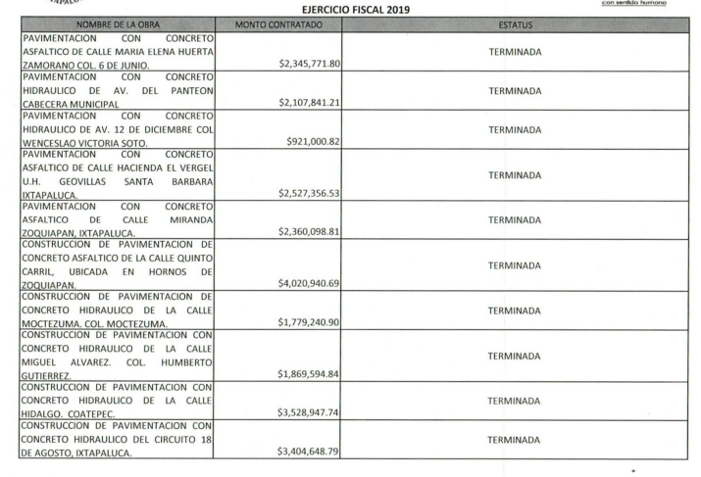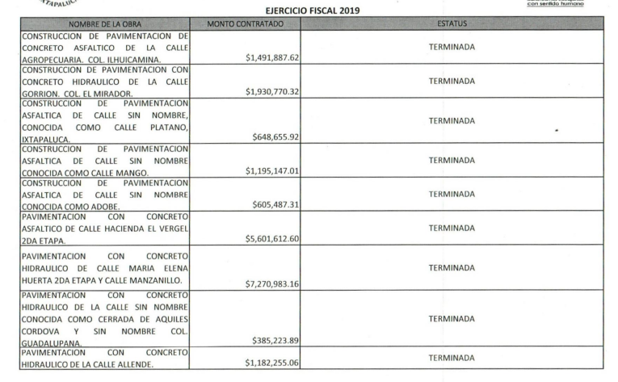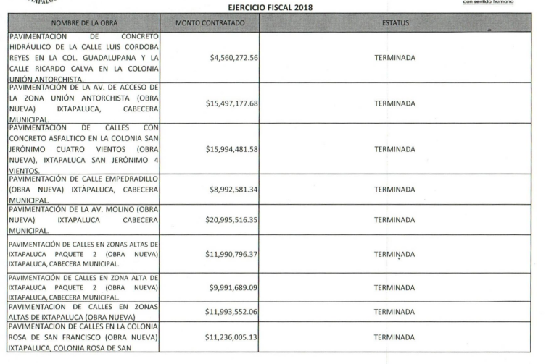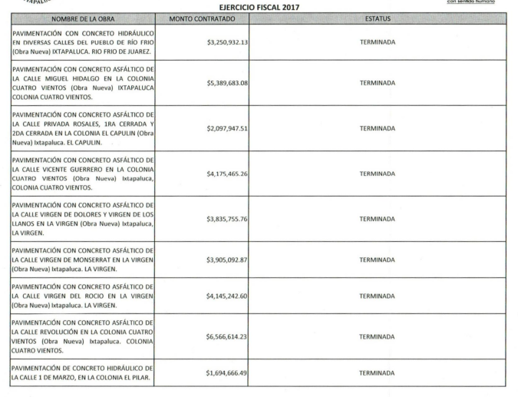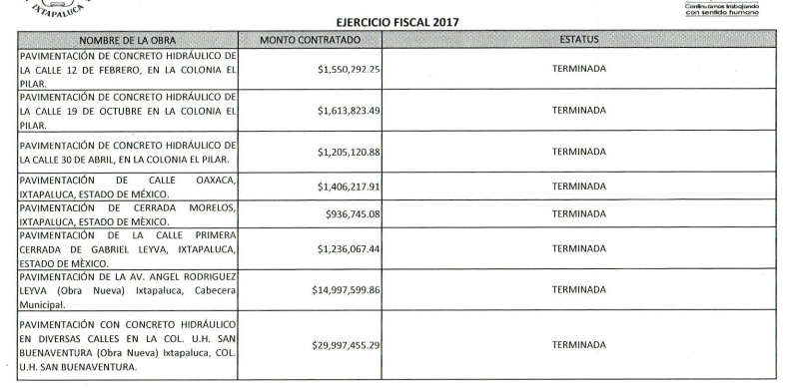

Vista el oficio remitido, así como la información proporcionada por el sujeto obligado, asume generar, poseer y administrar la información solicitada; en ese sentido, se obvia el estudio del marco normativo que rige el actuar del sujeto obligado, a efecto de determinar si le asiste la obligación de tener en entre sus archivos la información peticionada, toda vez que a nada práctico nos conduciría el estudio de la naturaleza jurídica de la información solicitada, en el sentido de pretender hacer entrega de la información.

Atendiendo que de los listados remitidos, se observan únicamente los rubros de “Ejercicio Fiscal, Nombre de la obra, Monto contratado y Estatus”, observándose que se señalan las obras que se encuentran en proceso, las terminadas y el monto contratado, sin embargo, el sujeto obligado no colma la solicitud de información, al dejar de información lo relativo a los numerales 2, 3 y 4, relativa al listado de calles que cuentan con aprobación de presupuesto; presupuesto designado y el presupuesto ejercido; y las pendientes de asignar presupuesto.

Acotado lo anterior, es necesario precisar que de conformidad con lo establecido en el artículos 87 fracción III, 96 Bis fracciones IX, X, XV y XVII de la Ley Orgánica Municipal del Estado de México, así como de los artículos 78 fracciones IV y X; y 143 del Bando Municipal 2020 del sujeto obligado, se acredita la existencia de dicha área, ordenamientos que se citan para mayor referencia:

Artículo 87.- Para el despacho, estudio y planeación de los diversos asuntos de la administración municipal, el ayuntamiento contará por lo menos con las siguientes Dependencias:
(…)
III. La Dirección de Obras Públicas o equivalente;
(…)
Artículo 96. Bis.- El Director de Obras Públicas o el Titular de la Unidad Administrativa equivalente, tiene las siguientes atribuciones:
(…)
IX. Administrar y ejercer, en el ámbito de su competencia, de manera coordinada con el Tesorero municipal, los recursos públicos destinados a la planeación, programación, presupuestación, adjudicación, contratación, ejecución y control de la obra pública, conforme a las disposiciones legales aplicables y en congruencia con los planes, programas, especificaciones técnicas, controles y procedimientos administrativos aprobados;
X. Verificar que las obras públicas y los servicios relacionados con la misma, hayan sido programadas, presupuestadas, ejecutadas, adquiridas y contratadas en estricto apego a las disposiciones legales aplicables;
(…)
XV. Proyectar, formular y proponer al Presidente Municipal, el Programa General de Obras Públicas, para la construcción y mejoramiento de las mismas, de acuerdo a la normatividad aplicable y en congruencia con el Plan de Desarrollo Municipal y con la política, objetivos y prioridades del Municipio y vigilar su ejecución;
(…)
XVII. Ejecutar y mantener las obras públicas que acuerde el Ayuntamiento, de acuerdo a la legislación y normatividad aplicable, a los planes, presupuestos y programas previamente establecidos, coordinándose, en su caso, previo acuerdo con el Presidente Municipal, con las autoridades Federales, Estatales y municipales concurrentes;

Bando Municipal 2020 del Municipio de Ixtapaluca

Artículo 78.- Para el despacho de los asuntos de la Administración Pública Municipal, la Presidenta Municipal, se auxiliará de las dependencias de la administración pública municipal centralizada, mismas que estarán subordinadas directamente a ella, y son las siguientes:
(…)
IV. Tesorería Municipal, cuyo Tesorero o Tesorera será la Directora o Director de la Dirección de Administración y Finanzas
(…)
X. Dirección de Obras Públicas;

Artículo 143.- El Ayuntamiento, por conducto de la Dirección de Obras Públicas, planeará, programará, presupuestará, adjudicará, contratará, ejecutará y supervisará, las Obras de Infraestructura y Equipamiento Urbano Municipal.
El Ayuntamiento, de conformidad con las leyes federales aplicables, el Código Administrativo del Estado de México, así como sus reglamentos respectivos tiene las siguientes atribuciones en materia de Obra Pública:
Formular anualmente al igual que la Dirección de Mantenimiento Institucional y Urbano planes y programas de trabajo para llevar a cabo la construcción, instalación, ampliación, adecuación, remodelación, restauración, conservación, mantenimiento, modificación o demolición de bienes inmuebles propiedad del Estado, de sus dependencias y entidades y de los municipios y sus organismos con cargo a recursos públicos federales, estatales o municipales.
II. Elaborar y evaluar los programas anuales de Obras Públicas, de conformidad con los objetivos y lineamientos de los Planes de Desarrollo Nacional, Estatal y Municipal;
III. Proponer para su análisis, discusión y aprobación por el Cabildo la integración del Comité Interno de Obra Pública;
IV. Realizar los estudios técnicos, así como los proyectos ejecutivos de las Obras Públicas incluidos en los programas anuales;
V. Ejecutar las Obras Públicas de los programas anuales aprobados por contrato;
VI. Licitar, concursar o asignar, en su caso servicios de obra y las obras públicas aprobadas en los programas anuales, de conformidad con las leyes aplicables de los recursos y montos aprobados;
VII. Elaborar los contratos de Obra Pública;
VIII. Revisar las estimaciones de obra y gestionar los pagos correspondientes, hasta el finiquito de las obras, así como aplicar las sanciones a que se hagan acreedores los contratistas por incumplimiento de los términos pactados;
IX. Elaborar las actas de entrega – recepción de las obras concluidas de conformidad con las normas establecidas;
X. Elaborar los Informes de avance físico y financiero de las Obras Públicas;
XI. Constituir los Comités Ciudadanos de Control y Vigilancia, los cuales coadyuvarán con la Contraloría Municipal para verificar con honestidad, transparencia y eficacia la ejecución de la Obra y el cumplimiento de los proyectos programados en el ejercicio de los recursos, atendiendo con ello a lo establecido en las fracciones VII y VIII del artículo 112 de la Ley Orgánica Municipal del Estado de México;
XII. Integrar y mantener actualizado el padrón de contratistas del municipio;
XIII. Dar vista a la Contraloría Municipal de las empresas que incumplan contratos de Obras Pública; y
XIV. Las demás que establezcan los ordenamientos legales aplicables.

(Énfasis añadido)

De conformidad con los ordenamientos normativos citados, se acredita que dentro de las diversas áreas que integran al sujeto obligado, se encuentra la Tesorería Municipal y la Dirección de Desarrollo Urbano y Obra Pública, la cuales entre sus atribuciones, se encuentran las de administrar la hacienda pública municipal y es la responsable de planear, programar, presupuestar, adjudicar, contratar, ejecutar, vigilar, supervisar, controlar, recibir, suspender, reanudar, conservar y mantener la obra pública municipal y servicios realizada con fondos Federales, Estatales, Municipales, y/o de la comunidad, respectivamente.

Ordenamientos jurídicos con los cuales se acredita que dentro del sujeto obligado se encuentran diversas áreas, que pudieran contener la información peticionada, por consecuencia es dable ordenar su entrega, en observancia de la Ley de Protección de Datos Personales en Posesión de Sujetos Obligados del Estado de México y Municipios.

- Vista al Órgano de Control Interno

Es necesario resaltar que el recurso de revisión previsto en la Ley de la materia no es el medio para investigar y en su caso, sancionar a servidores públicos por la omisión de la entrega de información pública o en la atención a solicitudes de información; sin embargo, dados los planteamientos que se formularon al presentarse el recurso de revisión, se dará vista al área competente para que en ejercicio de sus atribuciones realice las investigaciones pertinentes por las omisiones detectadas atribuibles al Sujeto Obligado.

Por ello, es conveniente señalar la fracción X, del artículo 36, de la Ley de Transparencia y Acceso a la Información Pública del Estado de México y Municipios, que establece:
“Artículo 36. El Instituto tendrá, en el ámbito de su competencia, las siguientes atribuciones:
…
X. Hacer del conocimiento del órgano de control interno o equivalente de cada Sujeto Obligado las infracciones a esta Ley;
…”

Asimismo, este Pleno hará del conocimiento del órgano de control de este Instituto de las infracciones en que el Sujeto Obligado incurrió, toda vez que la naturaleza de investigar y sancionar corresponde a un ente distinto a éste a través de un procedimiento diferente al recurso de revisión, lo cual se encuentra previsto en la Ley de Transparencia Acceso a la Información Pública del Estado de México y Municipios específicamente en sus artículos 190, 222 y 223 que señalan lo siguiente:

“Artículo 190. Cuando el Instituto determine durante la sustanciación del recurso de revisión que pudo haberse incurrido en una probable responsabilidad por el incumplimiento a las obligaciones previstas en esta Ley y las demás disposiciones jurídicas aplicables en la materia, deberá hacerlo del conocimiento del órgano de control interno de la instancia competente para que éste inicie, en su caso, el procedimiento de responsabilidad respectivo, cuyo resultado deberá de ser informado al Instituto.

Artículo 222. Son causas de responsabilidad administrativa de los servidores públicos de los sujetos obligados, por incumplimiento de las obligaciones establecidas en la materia de la presente Ley, las siguientes:
…
I. Cualquier acto u omisión que provoque la suspensión o deficiencia en la atención de las solicitudes de información;
II. La falta de respuesta a las solicitudes de información en los plazos señalados en la normatividad aplicable;
…
Artículo 223. El Instituto dará vista a la Contraloría Interna y Órgano de Control y Vigilancia en términos de la Ley de Responsabilidades de los Servidores Públicos del Estado y Municipios, para que determine el grado de responsabilidad de quienes incumplan con las obligaciones de la presente Ley.”

Por lo tanto, en mérito de lo expuesto en líneas anteriores, con fundamento en la fracción IV del artículo 186, de la Ley de Transparencia y Acceso a la Información Pública del Estado de México y Municipios, se ordena al sujeto obligado, atienda la solicitud de información 00223/IXTAPALU/IP/2020 que ha sido materia del presente fallo.

Por lo antes expuesto y fundado es de resolverse y,

SE RESUELVE

PRIMERO. Resultan fundadas las razones o motivos de inconformidad hechos valer por la recurrente, en términos del considerando CUARTO, de la presente resolución.

SEGUNDO. Se ORDENA al sujeto obligado en términos del considerando cuarto de esta resolución, haga entrega a través del SAIMEX, del o los documentos donde conste al mayor grado de desagregación, lo siguiente:

- Lista de las calles que se encontraban en proceso de asignar presupuesto al veintinueve de octubre de dos mil veinte;
- Presupuesto ejercido para la realización de cada una de las calles, en el periodo del uno de enero de dos mil diecisiete al veintinueve de octubre de dos mil veinte;
- Lista de calles en proceso de designación para su construcción, actualizada hasta le veintinueve de octubre de dos mil veinte.

TERCERO. Notifíquese al Titular de la Unidad de Transparencia del Sujeto Obligado la presente resolución, para que conforme al artículo 186 último párrafo y 189 segundo párrafo de la Ley de Transparencia y Acceso a la Información Pública del Estado de México y Municipios, dé cumplimiento a lo ordenado dentro del plazo de diez días hábiles, debiendo informar a este Instituto en un plazo de tres días hábiles siguientes sobre el cumplimiento dado a la presente.

CUARTO. Con fundamento en el artículo 198 de la Ley de Transparencia y Acceso a la Información Pública del Estado de México y Municipios, se apercibe al sujeto obligado a que, en caso de negarse a cumplir la presente resolución o hacerlo de manera parcial se actuara de conformidad con lo previsto en los artículos 213, 214, 216 y 217 de dicha Ley.

QUINTO. Notifíquese al recurrente la presente resolución, y hágase de su conocimiento que en caso de considerar que la presente resolución le causa algún perjuicio, podrá interponer el juicio de amparo, en los términos de las leyes aplicables de acuerdo a lo estipulado en el artículo 196 de la Ley de Transparencia y Acceso a la Información Pública del Estado de México y Municipios.

SEXTO. Se hace del conocimiento de la recurrente que, de conformidad con lo establecido en el artículo 179 párrafo segundo de la Ley de Transparencia y Acceso a la Información Pública del Estado de México y Municipios, tiene derecho a interponer nuevamente Recurso de Revisión ante este Instituto, por la respuesta que proporcione el sujeto obligado, en cumplimiento a esta Resolución.

SÉPTIMO.- Gírese oficio al Titular de la Contraloría Interna y Órgano de Control y Vigilancia de este Instituto, de conformidad con el artículo 190 de la Ley de Transparencia y Acceso a la Información Pública del Estado de México y Municipios determine lo conducente, en términos del considerando cuarto de la presente resolución.

ASÍ LO RESUELVE, POR UNANIMIDAD DE VOTOS DE LOS PRESENTES EL PLENO DEL INSTITUTO DE TRANSPARENCIA, ACCESO A LA INFORMACIÓN PÚBLICA Y PROTECCIÓN DE DATOS PERSONALES DEL ESTADO DE MÉXICO Y MUNICIPIOS, CONFORMADO POR LOS COMISIONADOS ZULEMA MARTÍNEZ SÁNCHEZ, EVA ABAID YAPUR, JOSÉ GUADALUPE LUNA HERNÁNDEZ, JAVIER MARTÍNEZ CRUZ Y LUIS GUSTAVO PARRA NORIEGA (AUSENTE EN VOTACIÓN), EN LA NOVENA SESIÓN ORDINARIA CELEBRADA EL DIECIOCHO DE MARZZO DE DOS MIL VEINTIUNO, ANTE EL SECRETARIO TÉCNICO DEL PLENO, ALEXIS TAPIA RAMÍREZ. -------------------------------------------
-----------------------------------------------------------------------------------------------------------------
-----------------------------------------------------------------------------------------------------------------
-----------------------------------------------------------------------------------------------------------------
-----------------------------------------------------------------------------------------------------------------
-----------------------------------------------------------------------------------------------------------------
OSAM/HAP

IMPROCEDENCIA Y SOBRESEIMIENTO EN EL JUICIO DE AMPARO. LAS CAUSAS PREVISTAS EN LOS ARTÍCULOS 73 Y 74 DE LA LEY DE LA MATERIA, RESPECTIVAMENTE, NO SON INCOMPATIBLES CON EL ARTÍCULO 25.1 DE LA CONVENCIÓN AMERICANA SOBRE DERECHOS HUMANOS. Del examen de compatibilidad de los artículos 73 y 74 de la Ley de Amparo con el artículo 25.1 de la Convención Americana sobre Derechos Humanos no se advierte que el derecho interno desatienda los estándares que pretenden proteger los derechos humanos en dicho tratado, por regular causas de improcedencia y sobreseimiento que impiden abordar el estudio de fondo del asunto en el juicio de amparo, en virtud de que el propósito de condicionar el acceso a los tribunales para evitar un sobrecargo de casos sin mérito, es en sí legítimo, por lo que esa compatibilidad, en cuanto a los requisitos para la admisibilidad de los recursos dependerá, en principio, de los siguientes criterios: no pueden ser irracionales ni de tal naturaleza que despojen al derecho de su esencia, ni discriminatorios y, en el caso, la razonabilidad de esas causas se justifica por la viabilidad de que una eventual sentencia concesoria tenga un ámbito de protección concreto y no entre en conflicto con el orden jurídico, no son de tal naturaleza que despojen al derecho de su esencia ni tampoco son discriminatorias, pues no existe alguna condicionante para su aplicabilidad, en función de cuestiones personales o particulares del quejoso. Por tanto, las indicadas causas de improcedencia y sobreseimiento no son incompatibles con el citado precepto 25.1, pues no impiden decidir sencilla, rápida y efectivamente sobre los derechos fundamentales reclamados como violados dentro del juicio de garantías.

